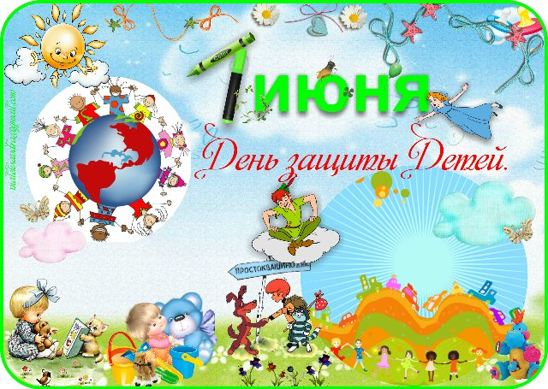

Дети — это счастье!
1 июня – это первый день лета, который совпадает с первым днем школьных летних каникул. В этот же день более чем в 30 странах мира отмечается праздник – Международный день защиты детей - это праздник детей, день их защиты, день, побуждающий взрослых думать о детях.
В нашей стране этот праздник также не остался без внимания.
Почему детский праздник День защиты детей было решено праздновать именно первого июня точно не известно. Но зато для многих детей этот день является двойным поводом для радости, ведь именно первого июня начинаются продолжительные летние каникулы.
Детство - это самое счастливое время для многих из нас, мы всегда с очень теплыми чувствами вспоминаем годы нашей молодости и детства, однако далеко не все люди могут похвастаться такими радостными воспоминаниями в детском возрасте. Так давайте же предпринимать все усилия, чтобы наши дети, дети нашего времени могли с улыбкой через несколько лет вспоминать годы, когда они были маленькими, когда они росли, и входили во взрослую жизнь.
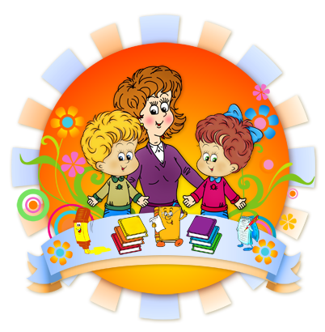

В этот день устраиваются различные развлекательные мероприятия для детей. Среди их числа конкурсы, с подарками, концерты, всевозможные выставочные и познавательные мероприятия.
Благотворительные акции во всем мире направлены на улучшение жизни детей. С их помощью собираются средства, чтобы помочь одиноким детям по всему миру, помочь обрести им хоть немного того, чего они были лишены при рождении или за годы своей, пока еще недлинной, жизни. Ведь абсолютно каждый ребенок имеет законное право на счастливое детство и право это едино для всех детей.
Дети надеются на нас, они целиком и полностью доверяют нам, они нуждаются в нас и не смогут без нас жить. Давайте не разочаруем их детских надежд, а поможем им быть счастливее и любимей.
«Дети - это наше будущее! Необходимо особое внимание уделять воспитанию малышей с самого раннего детства, потому что от этого зависит их будущее, а значит и будущее нашей страны.
Помните — дети беззащитны, им требуется наша поддержка, защита и любовь! Этот праздник служит напоминанием нам об этом.
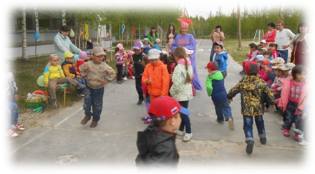

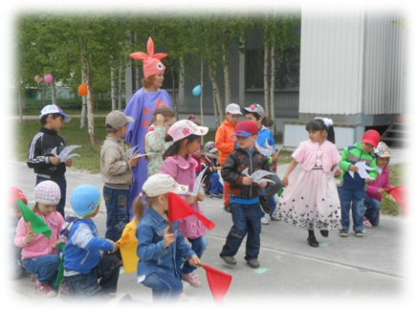
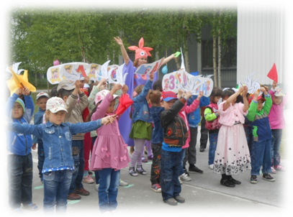

Пусть всегда улыбаются дети!
Пусть всегда будет солнце!
Пусть всегда будет мир!

